Учреждение образования

«БЕЛОРУССКИЙ ГОСУДАРСТВЕННЫЙ ТЕХНОЛОГИЧЕСКИЙ УНИВЕРСИТЕТ»

Лабораторная работа №18-19(1-2)

Указатели на функции

и

Работа с файлами на языке С

Выполнил: Бразовский Михаил Алексеевич 10ПИ

Минск 2024

Лабораторная работа №18

Pr_1:

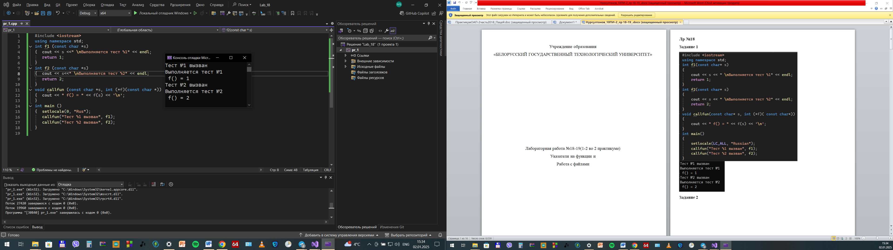

Pr_2:

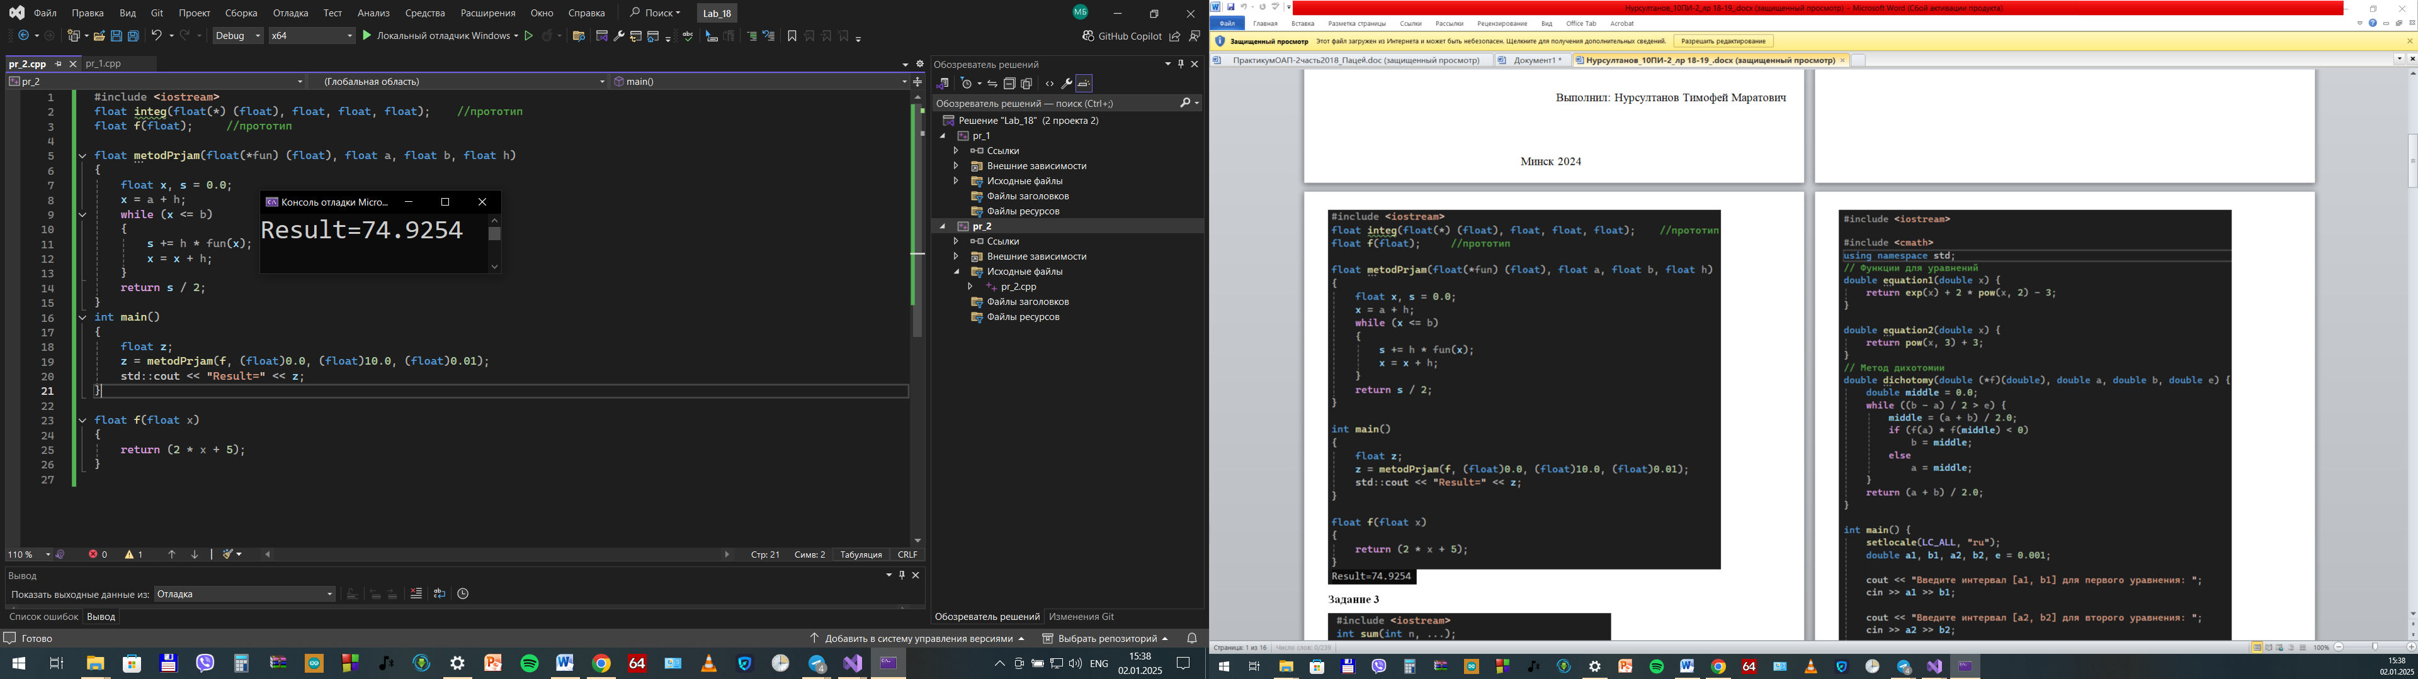

Pr_3:

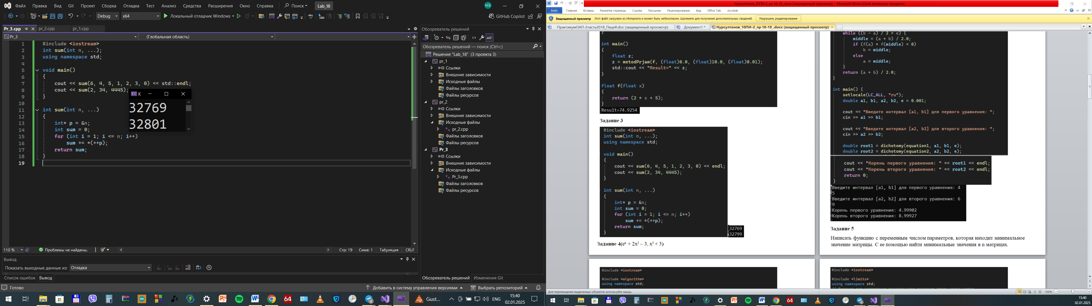

Условие задачи: продемонстрировать работу с переменным количеством аргументов в функции sum и выдать их сумму для заданных наборов аргументов.

Ex_4(V_3):

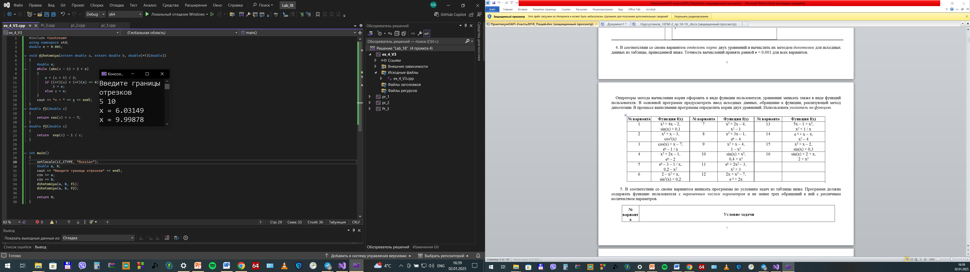

Ex_5(V_3):

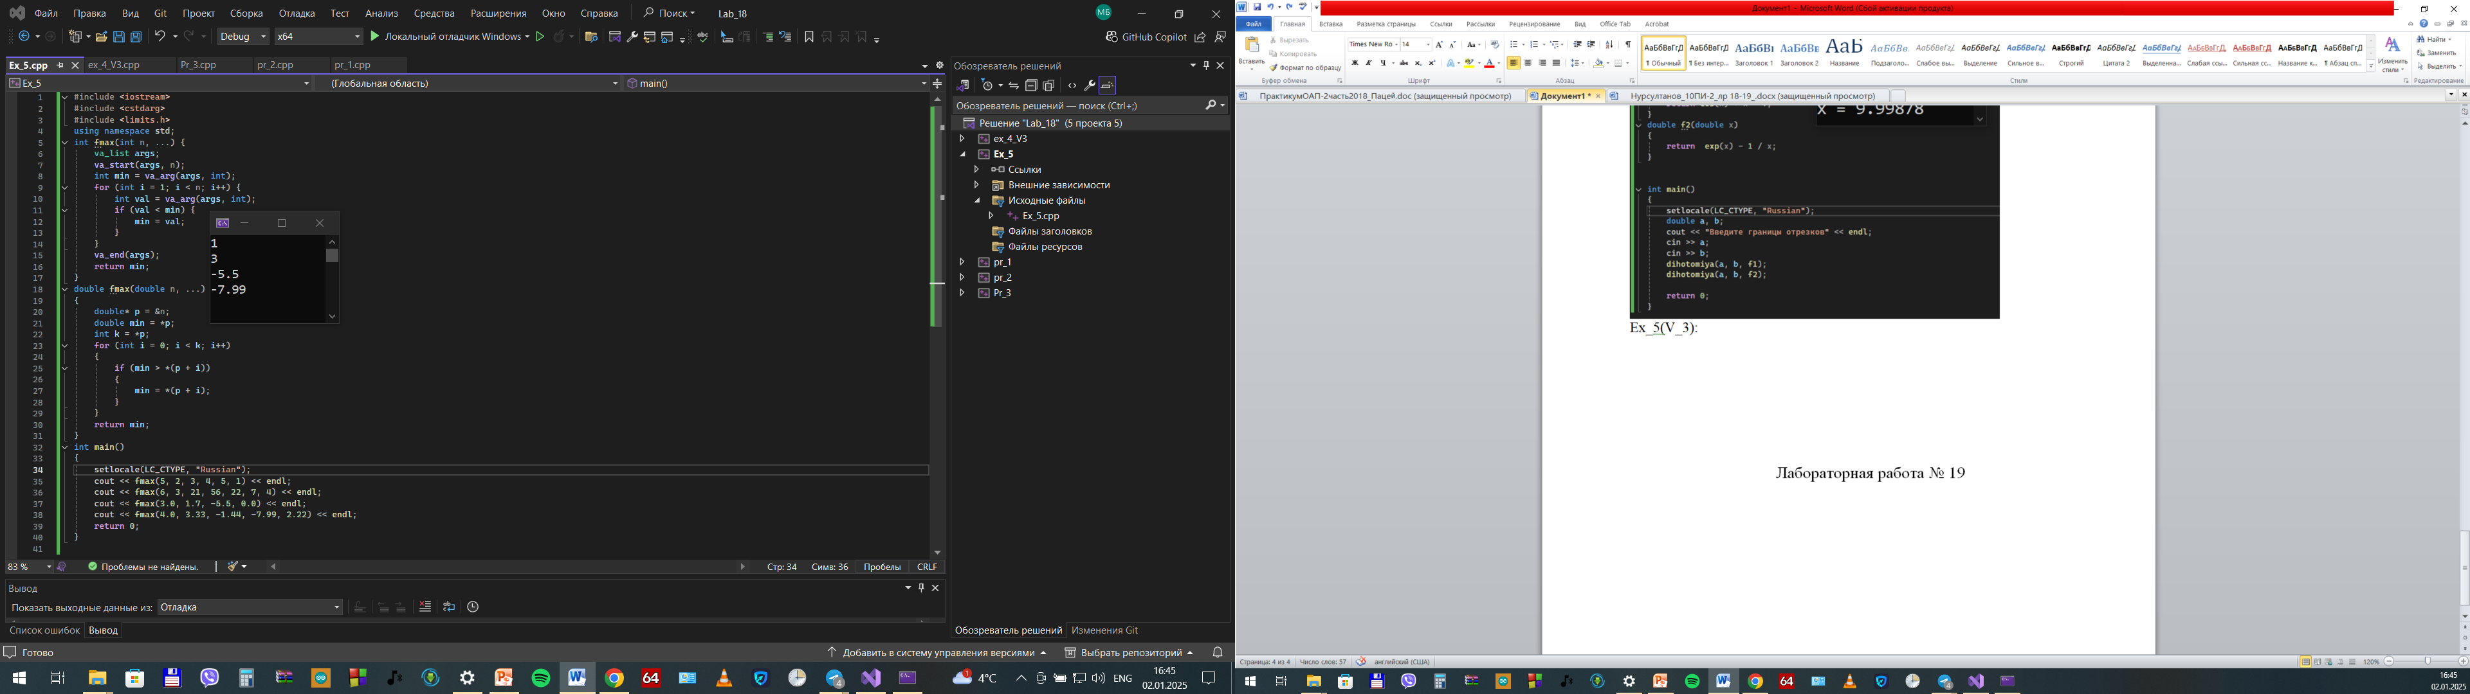

Dop:

Ex_5(V_7):

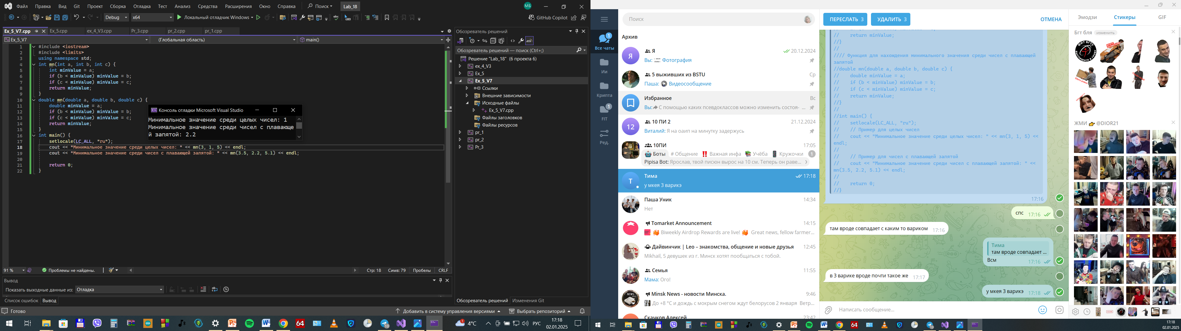

Ex_5(V_16):

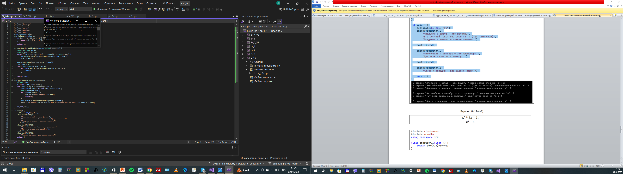

Лабораторная работа № 19

Pr_1:

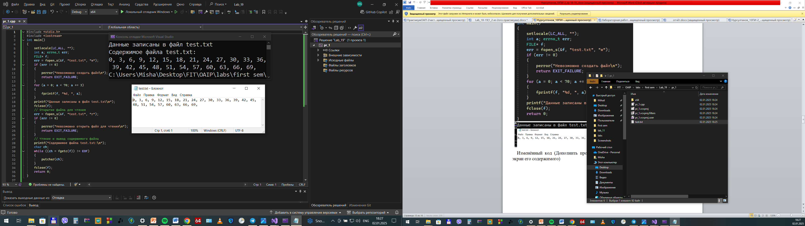

Pr_2:

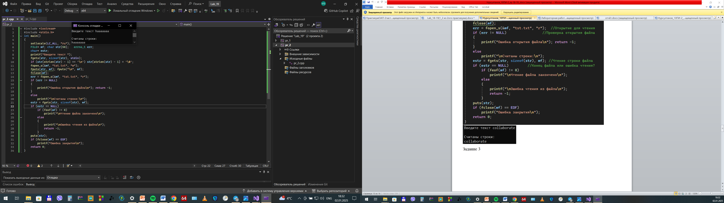

Pr_3:

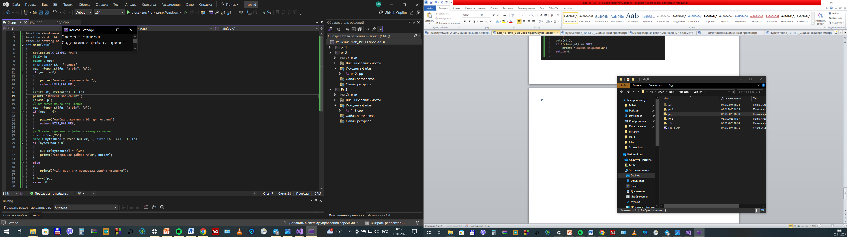

Pr_4:

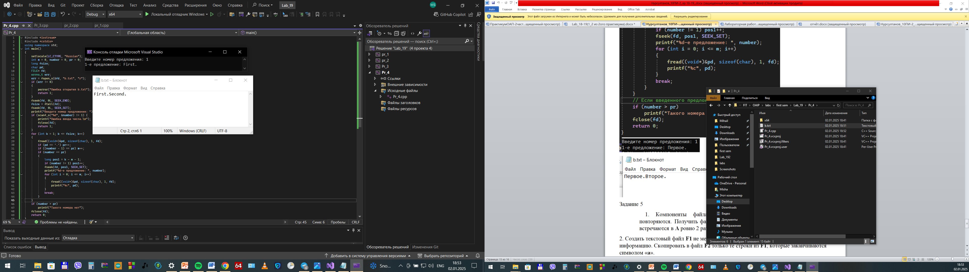\

Ex_5(V3_1)

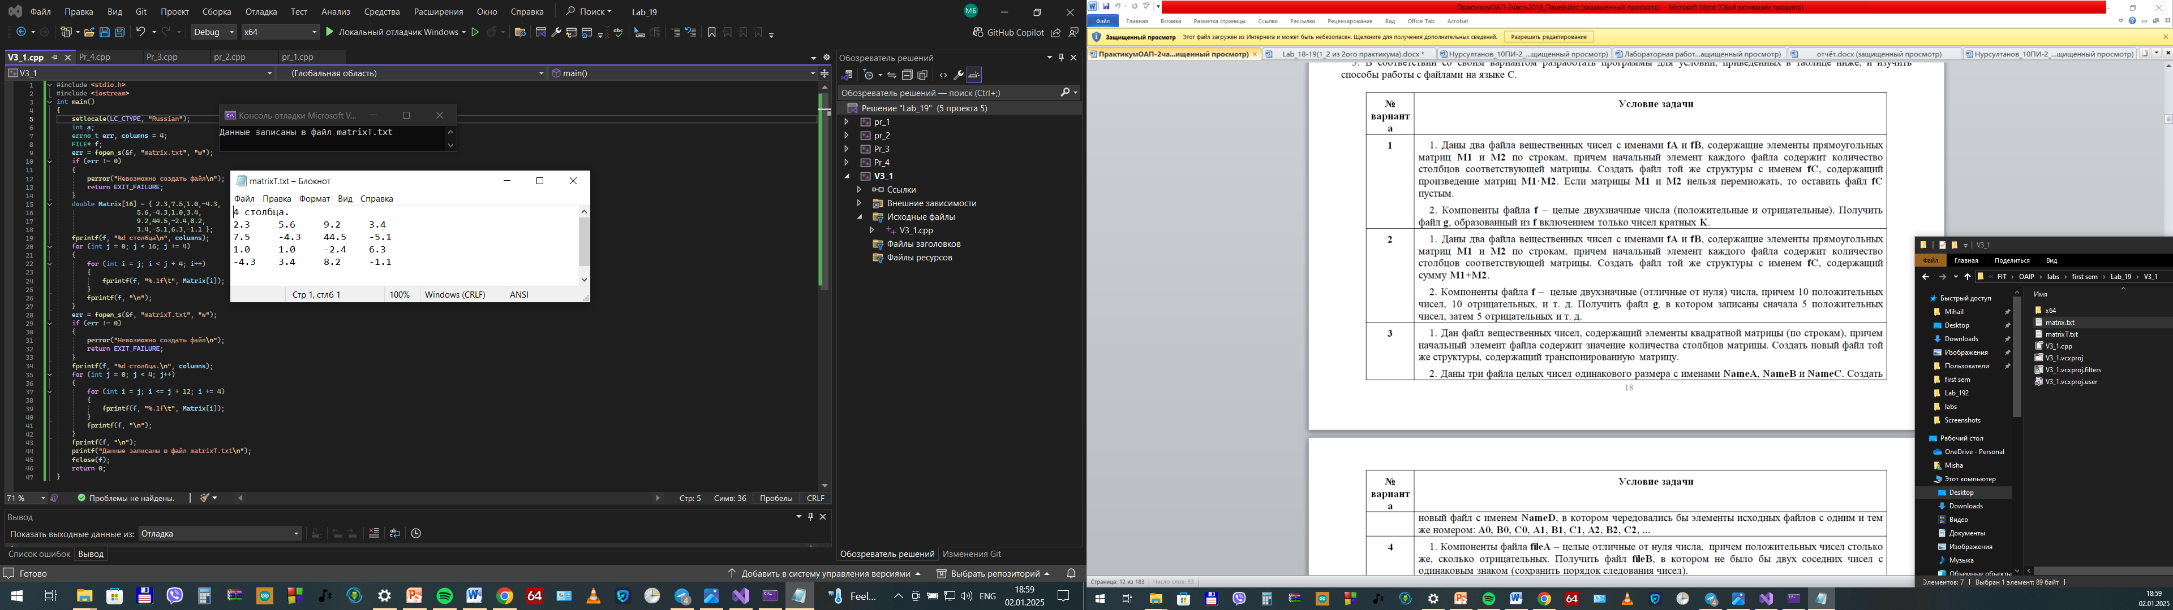

Ex_5(V3_2)

